«Муниципальное бюджетное общеобразовательное учреждение
средняя общеобразовательная школа №1
закрыто административно-территориального образования
города Радужный Владимирской области»

ИНИЦИАТИВНЫЙ
СОЦИАЛЬНО-ЗНАЧИМЫЙ ПРОЕКТ
«Школьная музейная комната как компонент образовательного пространства школы»

Инициативная группа:
Верзун Наталья Николаевна,
Рябов Константин Алексеевич,
Артамонова Мария Владимировна,
Большакова Василиса Владимировна,
Смолякова Ольга Евгеньевна,
Сатарова Ирина Валерьевна,
Христолюбская Наталья Ивановна,
Охапкина Екатерина Сергеевна,
Чурсин Виктор Михайлович,
Пушкина Юлия Александровна,
Миронова Анна Александровна,
Чурсина Светлана Олеговна,
Данилова Ирина Юрьевна,
Рахманова Любовь Геннадьевна,
Артемова Наталья Николаевна,
Рослякова Анастасия Викторовна,
Бутрименко Анастасия Константиновна

Радужный 2026
Тип проекта: оснащение и косметический ремонт молодежного центра, проведение социально значимых мероприятий в сфере молодежной политики на базе МБОУ СОШ №1 ЗАТО г.Радужный.
Цель Проекта: создание условий, способствующих повышению патриотического воспитания, интереса обучающихся и родителей к истории родного края, посредством преобразования традиционного музейного пространства в современную образовательную среду.
Задачи Проекта:
- Создать новые условия для музея;
- Формировать и развивать проектно-исследовательские, коммуникативные, информационные компетенции у обучающихся;
- Систематизировать, пополнить информацией имеющиеся материалы, оцифровать основной фонд;
- Создание виртуального музея;
- Использовать музей в учебно-воспитательном процессе;
- Вариативность развивающей предметно-пространственной образовательной среды;
- Пробуждение творческой активности, включение практической части в ходе знакомства с экспозициями мини-музеев;
- Формирование исторического сознания;
- Обогащение предметно-развивающей среды;
- Обогащение воспитательно-образовательного пространства новыми формами.
Актуальность: В настоящее время в учебно-воспитательной педагогике актуализировалась проблема необходимости воспитания в наших детях духовности на основе традиций и истории своего народа.
Музей должен осуществлять связь между действительностью и памятником в той форме, которая понятна и интересна современному ребенку. В связи с этим становится актуальным использование нового современного витринного оборудования для уникальных экспонатов и компьютерных технологий.
Данный проект направлен на модернизацию традиционного музейного пространства в современную образовательную среду, способствующую патриотическому, гражданскому и профориентационному воспитанию, социализации посредством применения интерактивных форм работы и информационно-коммуникационных технологий по направлениям:
- создание компьютерной базы экспонатов музея;
- создание виртуального музея на школьном сайте;
- интерактивные экскурсии;
- использование музея в учебно-воспитательном процессе для обучающихся и родителей.

Текущее состояние предлагаемого помещения
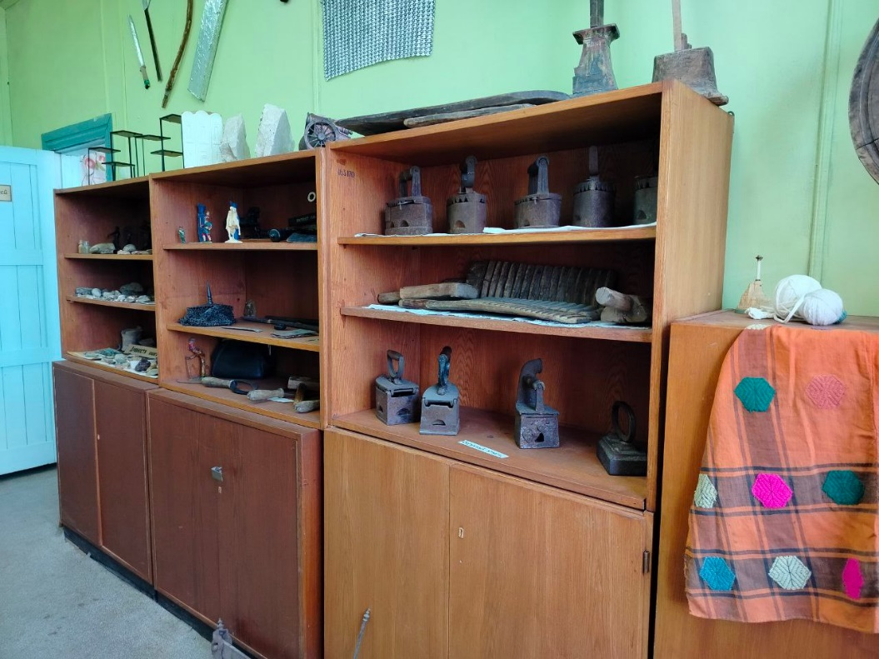

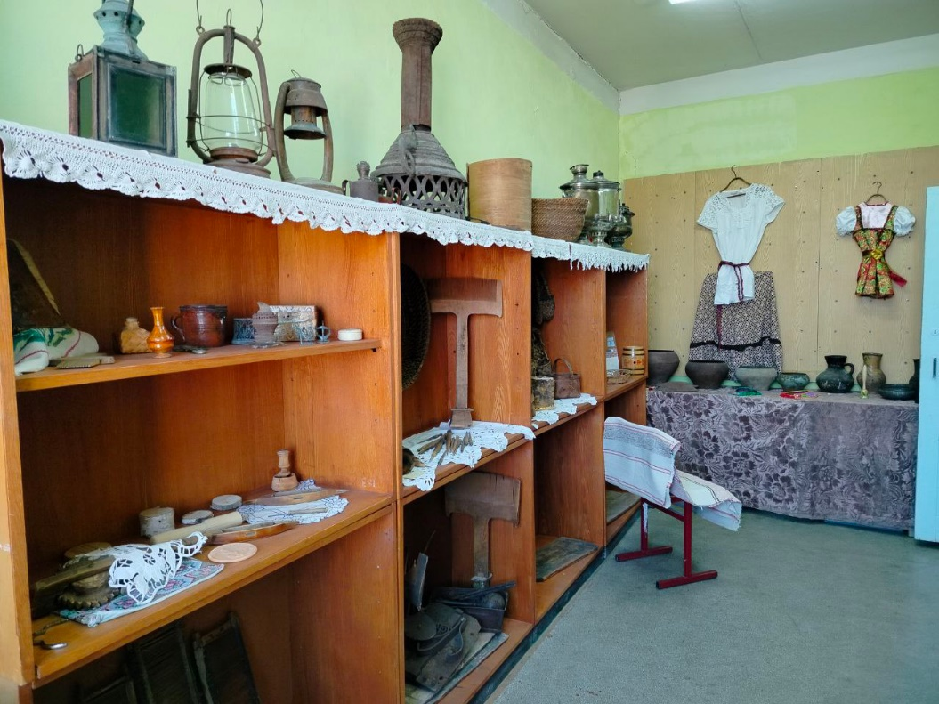
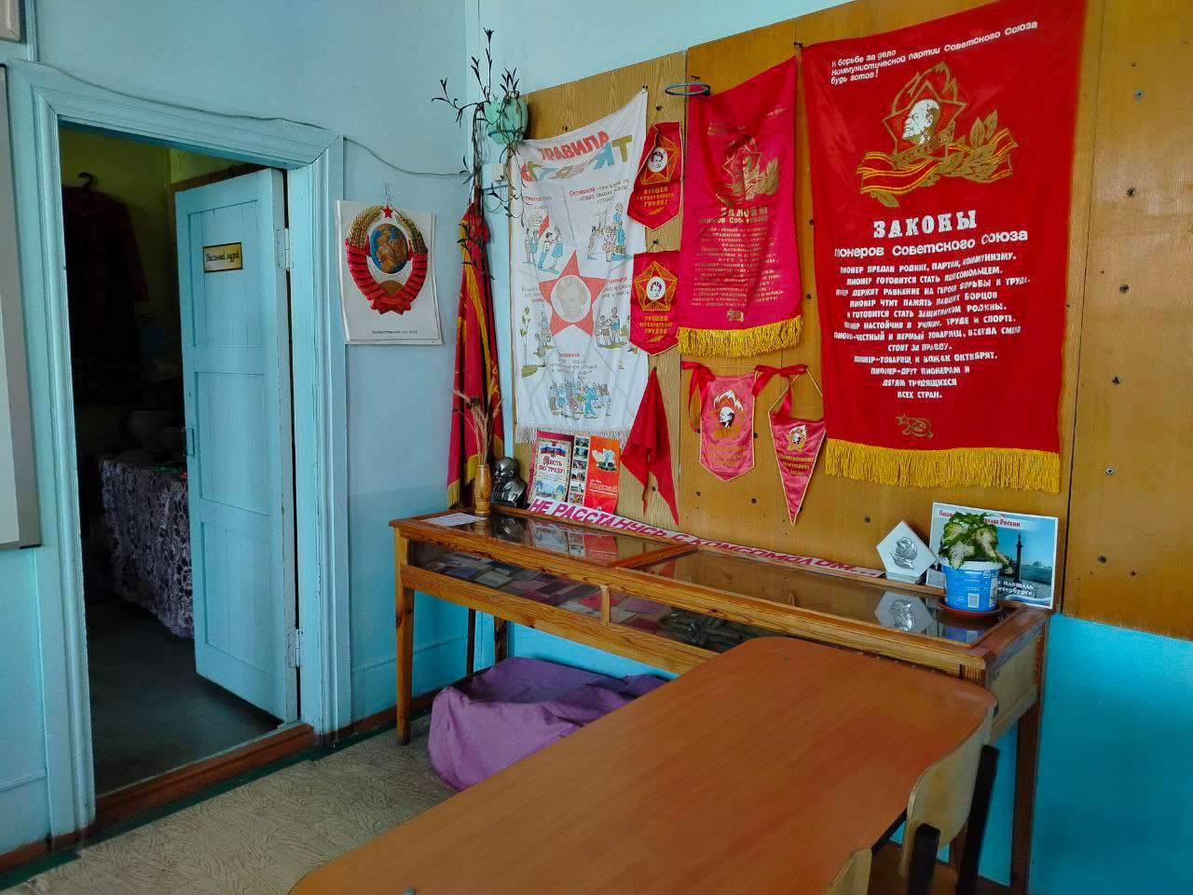

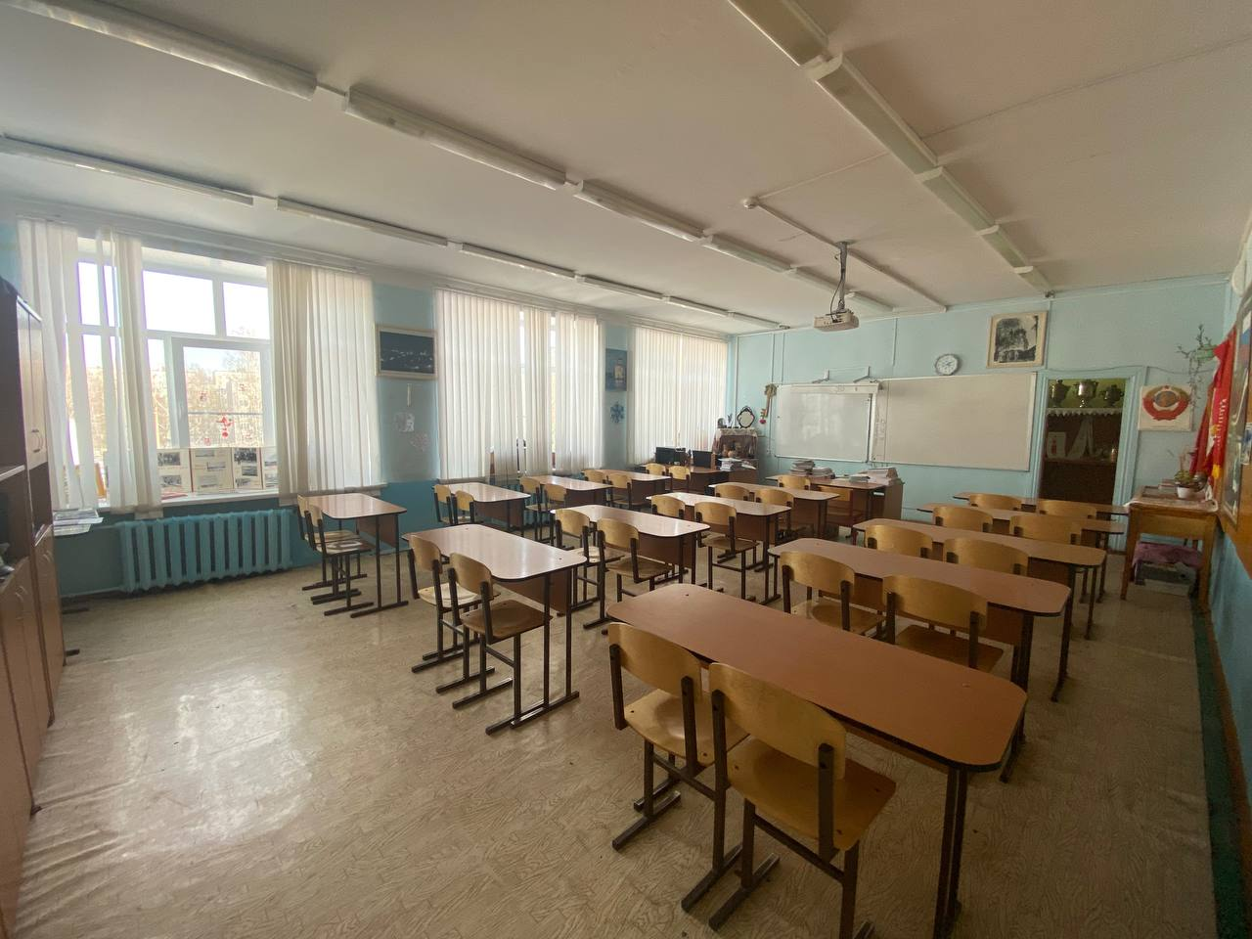

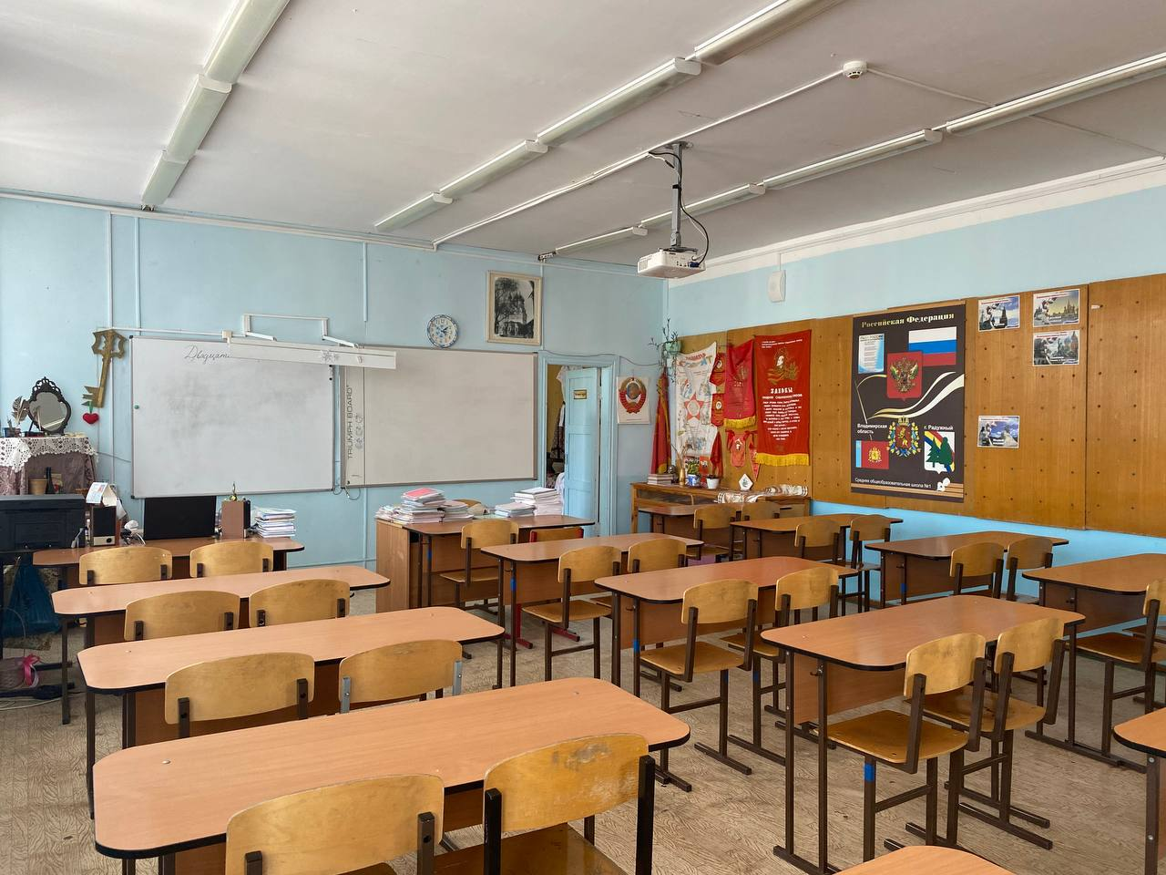

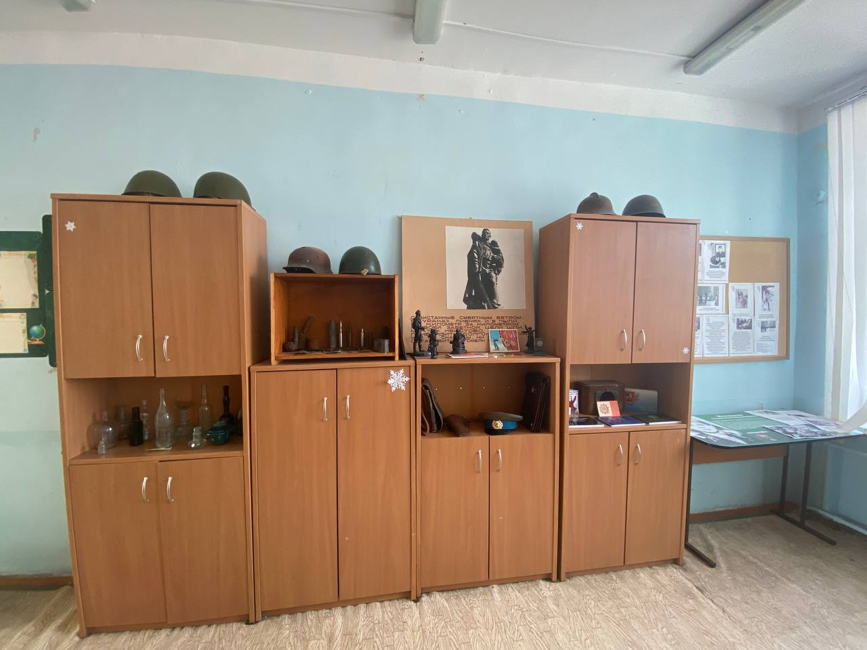
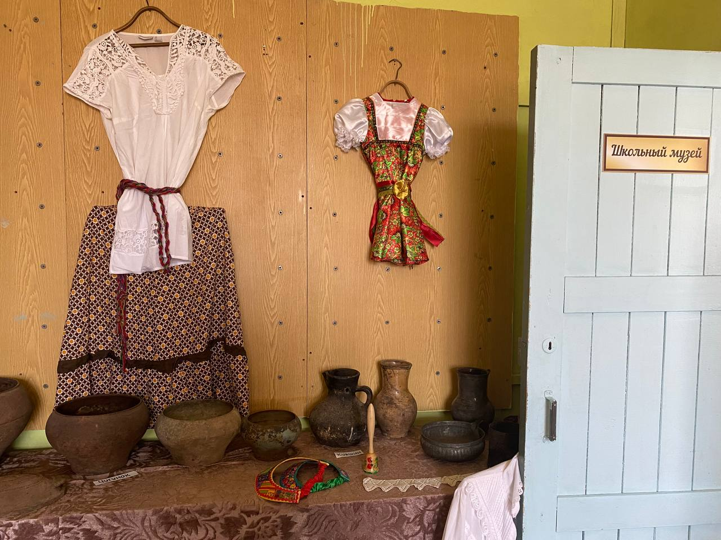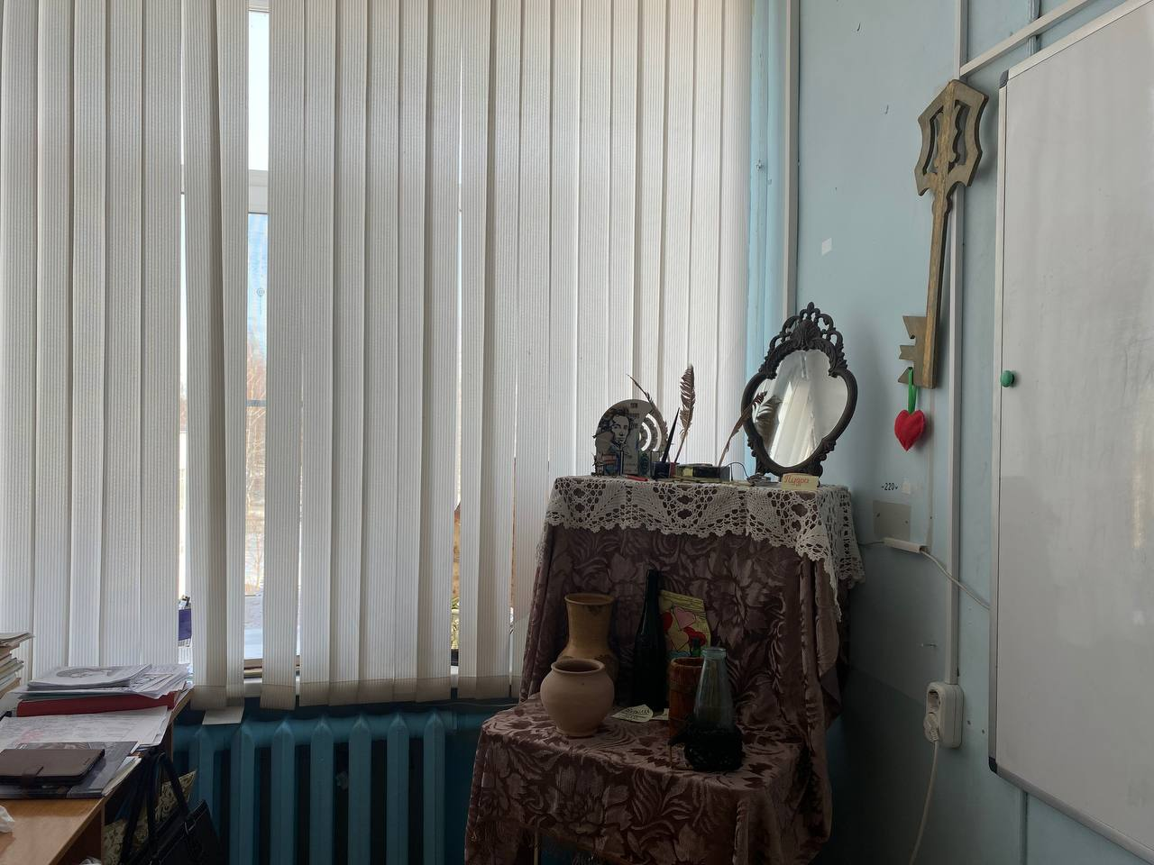
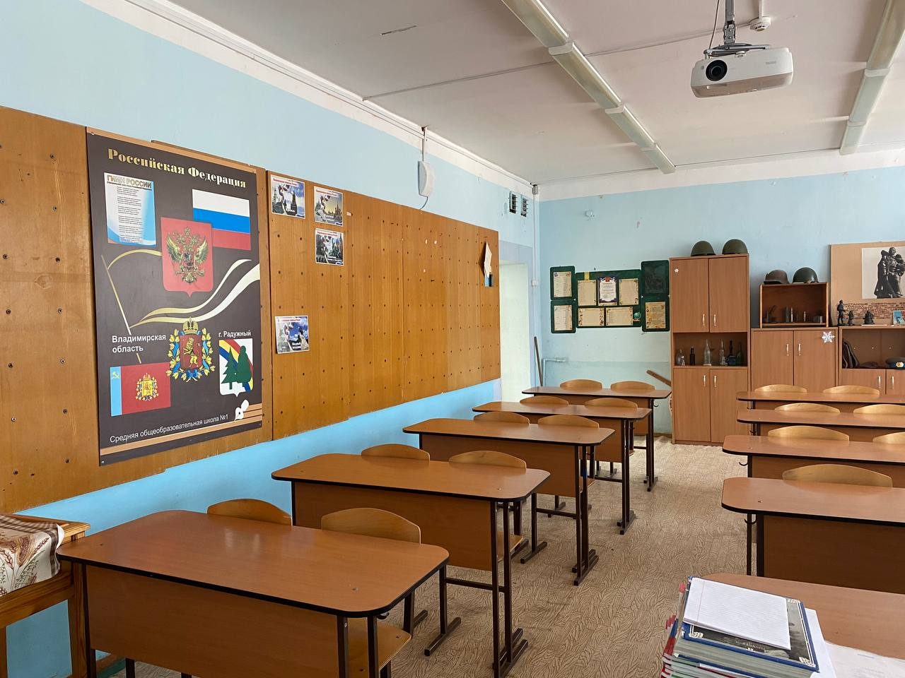
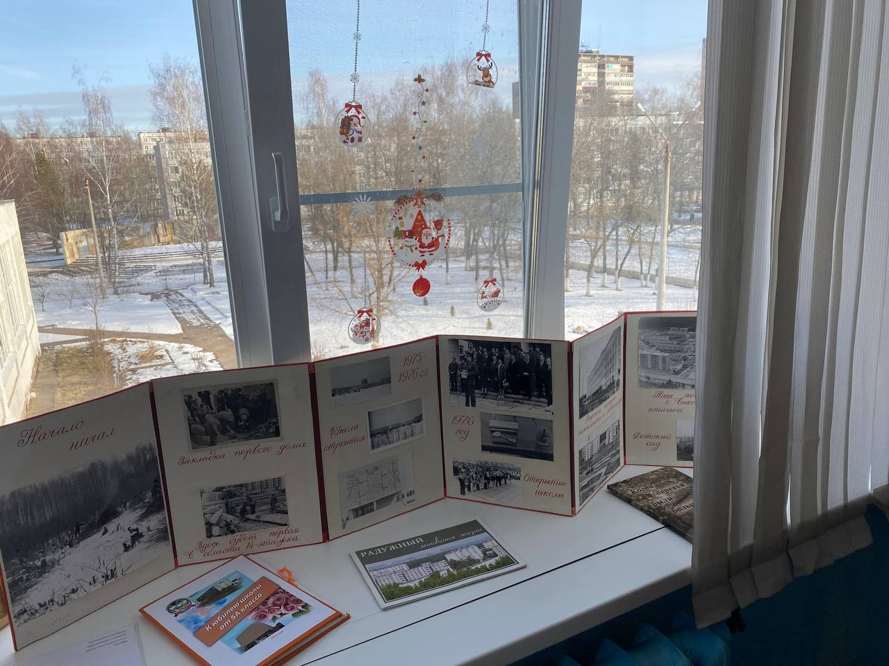
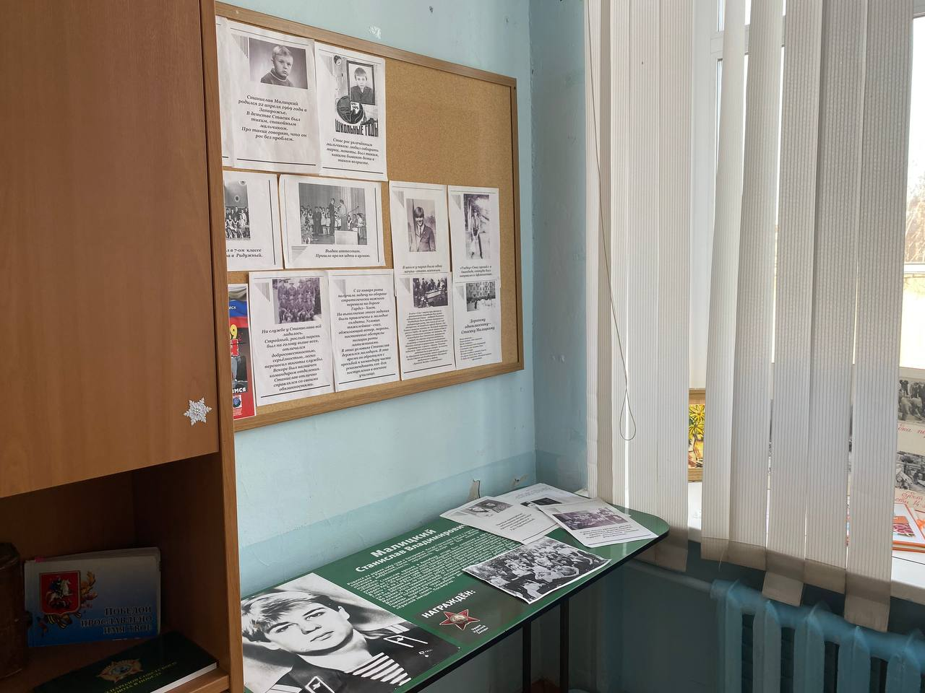

Варианты дизайна помещения

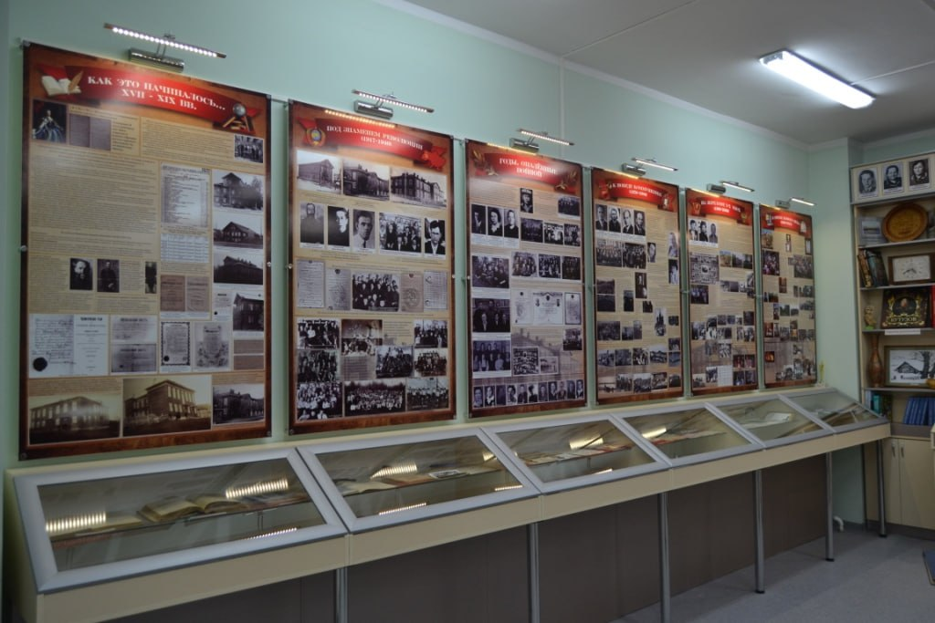
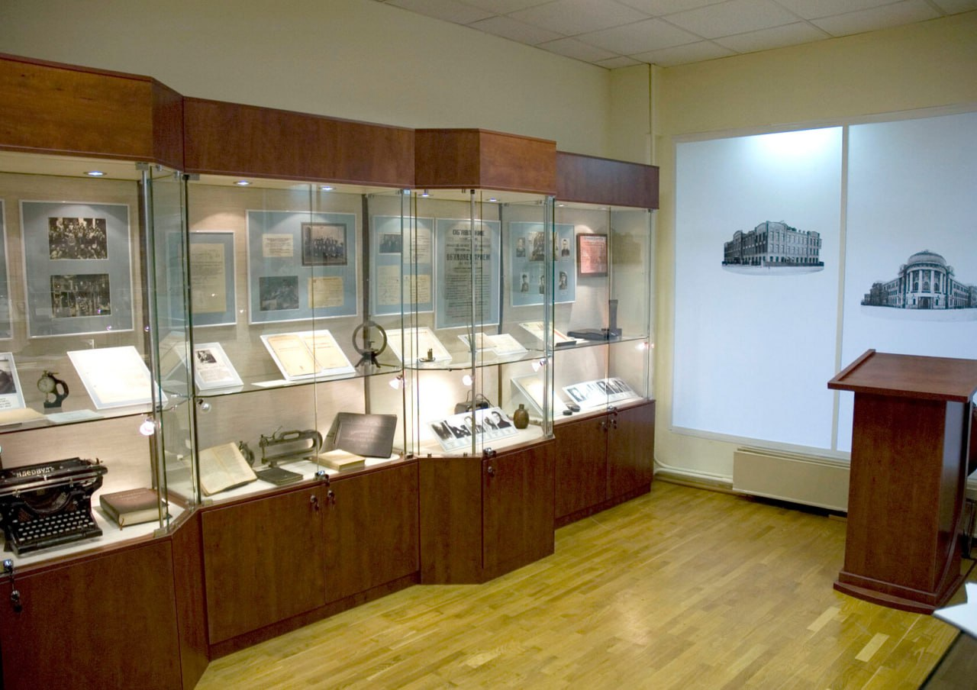
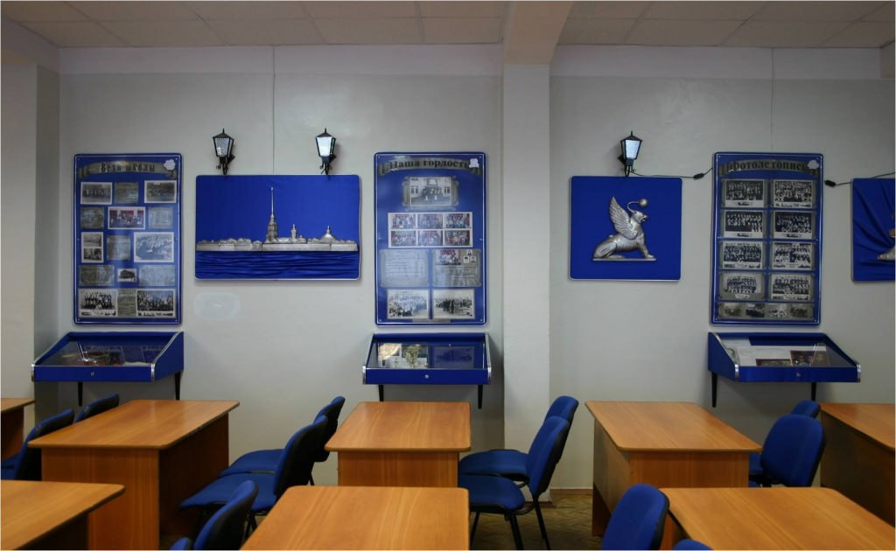

Социологический опрос
Для того, чтобы понять, нужен ли проект в целом, был проведен опрос, в котором приняли участие 673 человека. По результатам опроса была подтверждена актуальность данной проблемы.

1. Ваш возраст

2. Нужно ли хранить и беречь историю родного края?

3. Интересная ли вам история малой родины и родного края?

4. Посещали ли вы мероприятия нашего музея?

5. Готовы ли вы осуществлять туристическую и поисковую музейную деятельность?

Результаты реализации проекта
Продуманное педагогическое преобразование окружающего ребенка пространства, его осмысление помогают сформировать творческую личность, ценностно ориентированную, коммуникабельную, высоконравственную.
Результаты:
- Обновлена предметно-образовательная среда кабинета истории, дидактические материалы;
- Оформлены витрины, стенды и экспонаты с QR кодами;
- Оцифрованы экспонаты;
- Создан виртуальный музей, привлечены волонтеры для работы с музейным фондом, а также обучающиеся к исследовательской работе;
- Проводятся интерактивные экскурсии, познавательные образовательные мероприятия для обучающихся и родителей в музее;
- Проводятся уроки по краеведению, олимпиады, викторины, декады и другие внеклассные мероприятия;
- Организована краеведческо-туристическая, поисковая деятельность;
- Участие в Областном конкурсе школьных музеев;
- Участие в выездных экскурсиях в рамках Уроков Мужества, проводимых Владимирским региональным отделением Общероссийской общественной организации - Ассоциации ветеранов боевых действий ОВД и ВВ России.
Необходимые товары

1. Витрина музейная наклонная
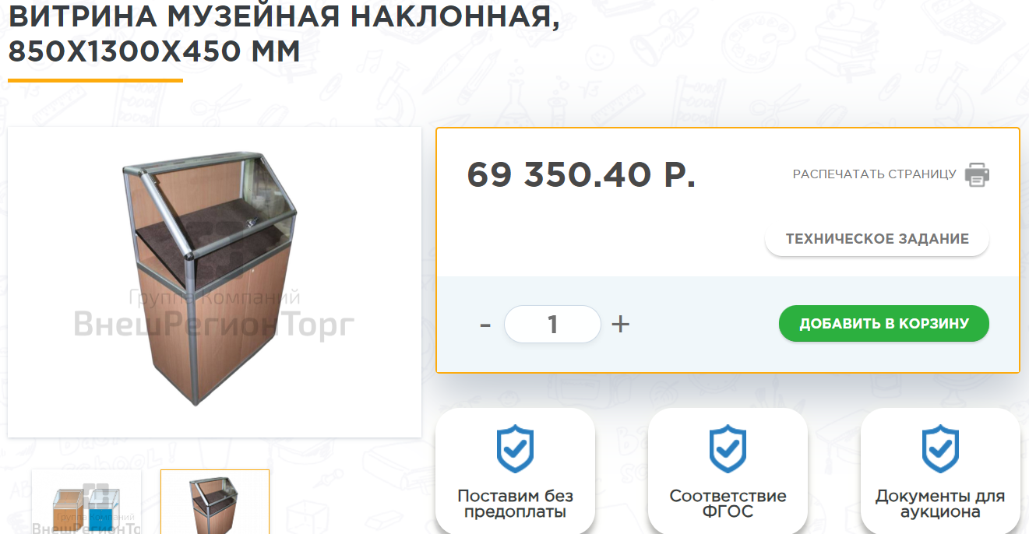

2. Витрина демонстрационная настенная
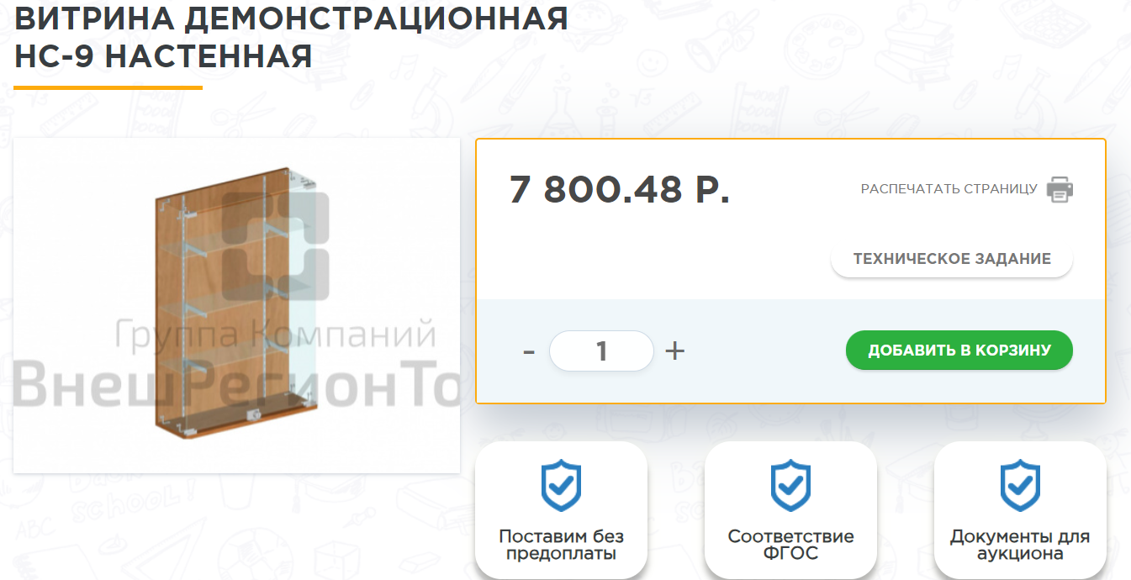

3. Мобильный информационный стенд
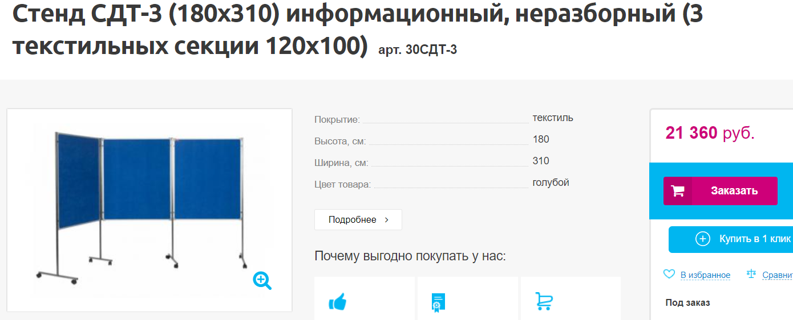
4. Складная витрина
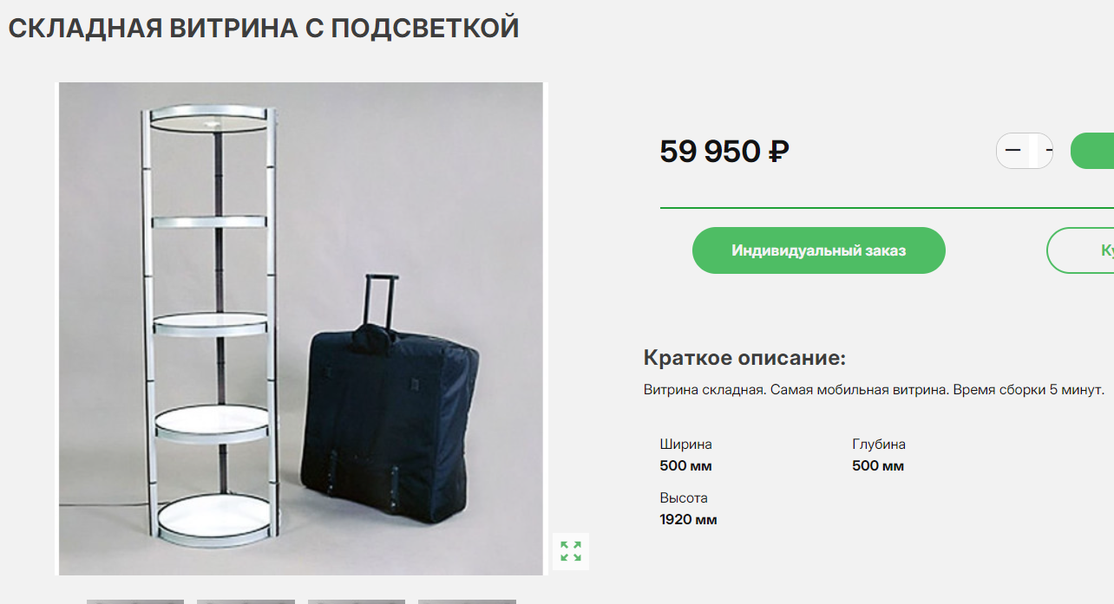
5. Стеллаж
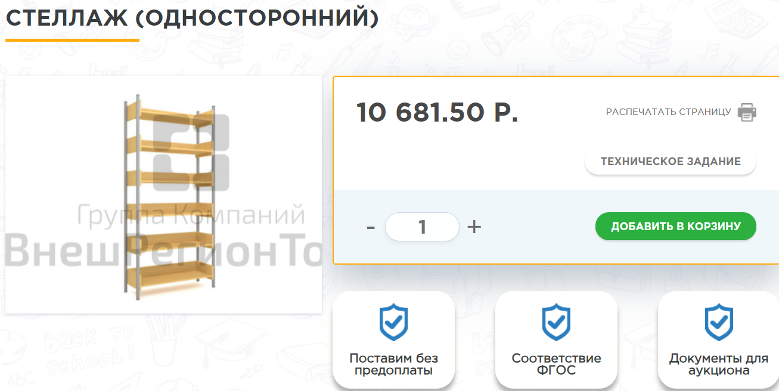
6. Ноутбук
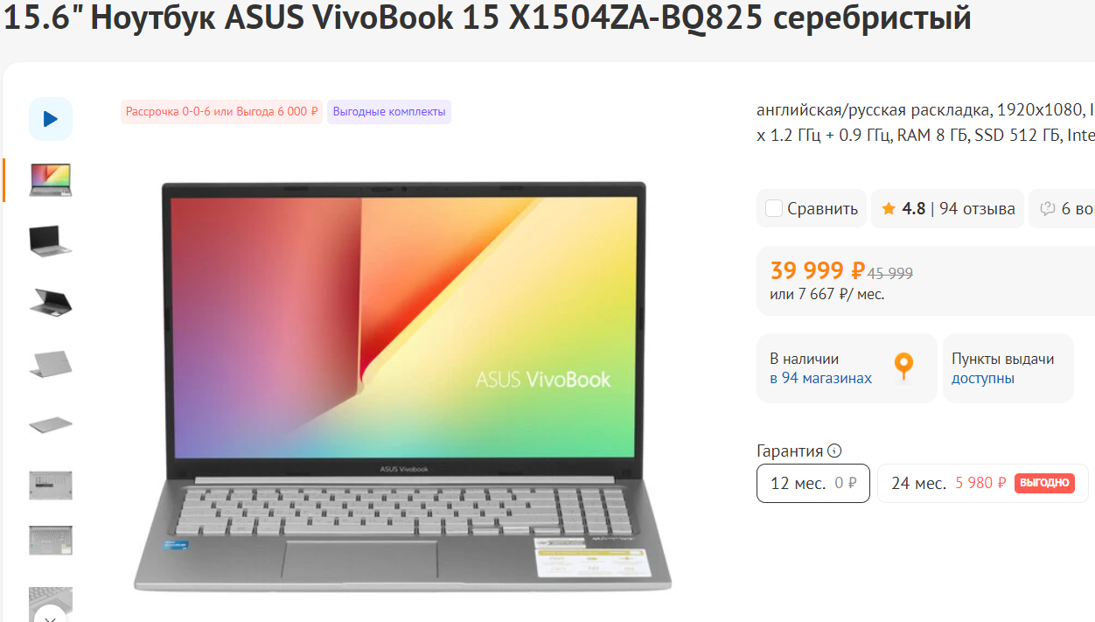
7. Фотоаппарат
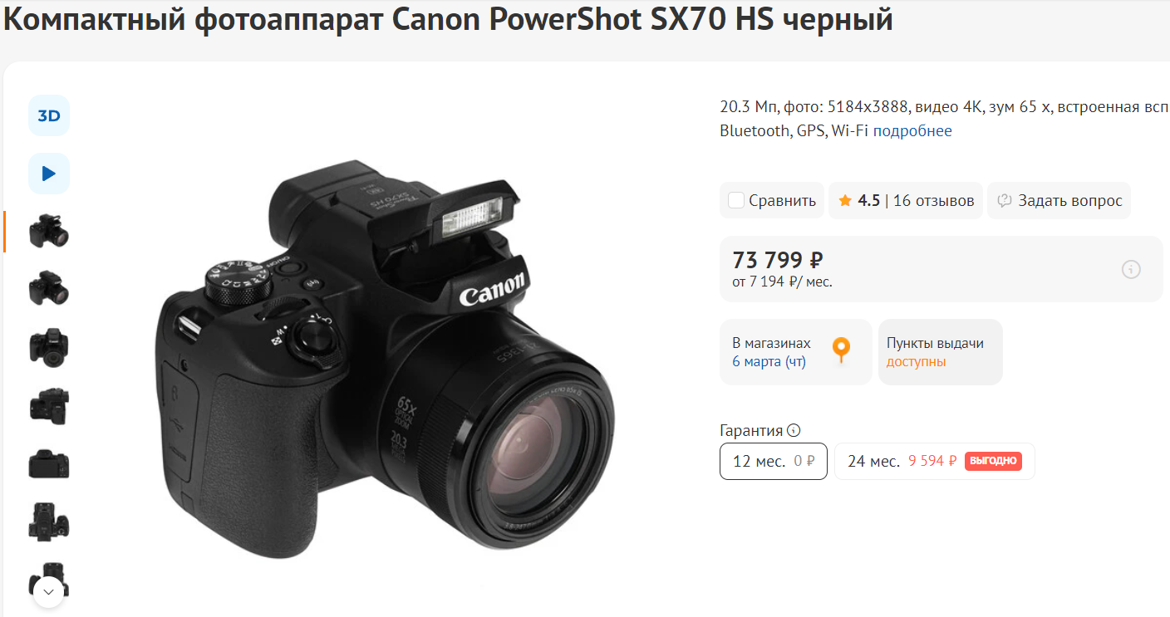
8. Интерактивный киоск
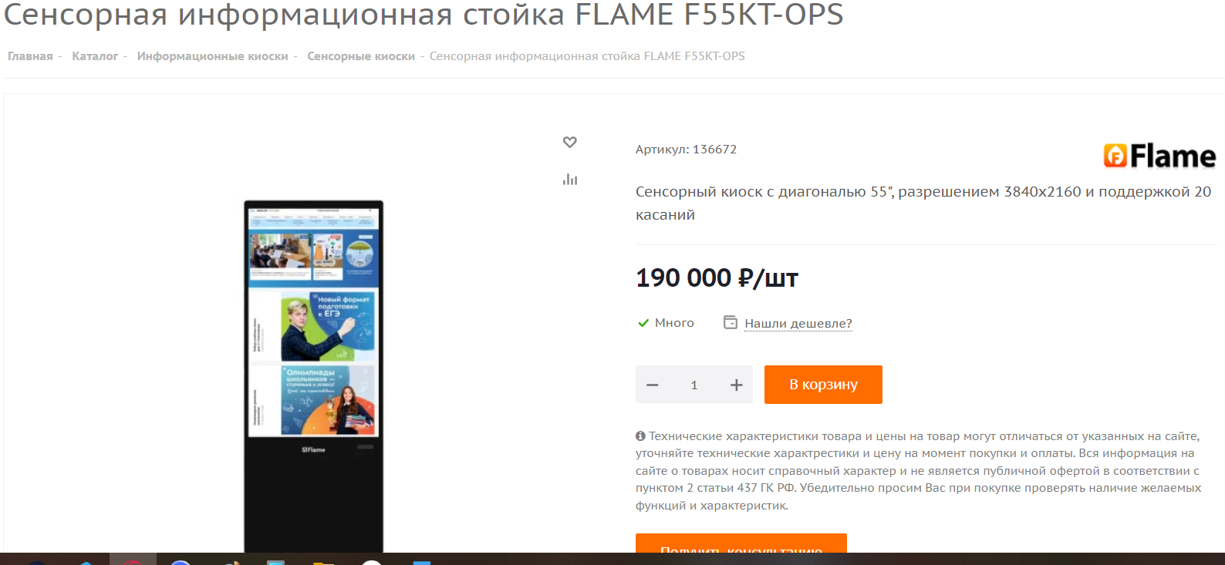
9. Дидактический материал для кабинета истории
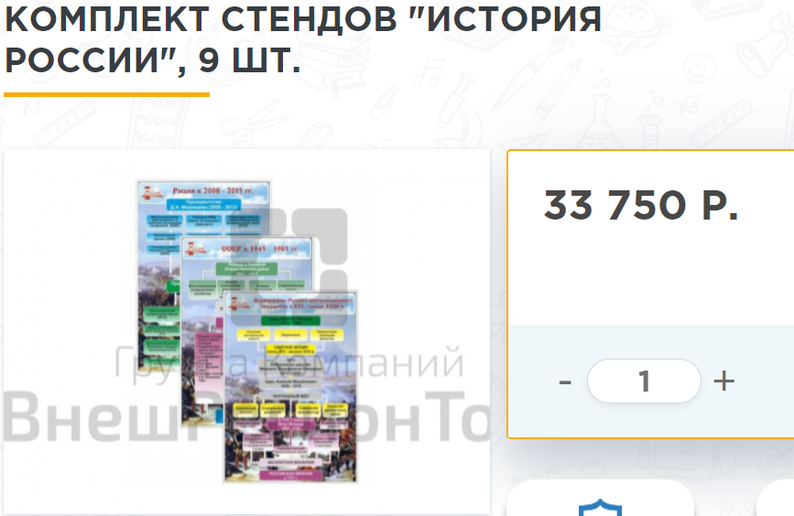
10. Жалюзи вертикальные
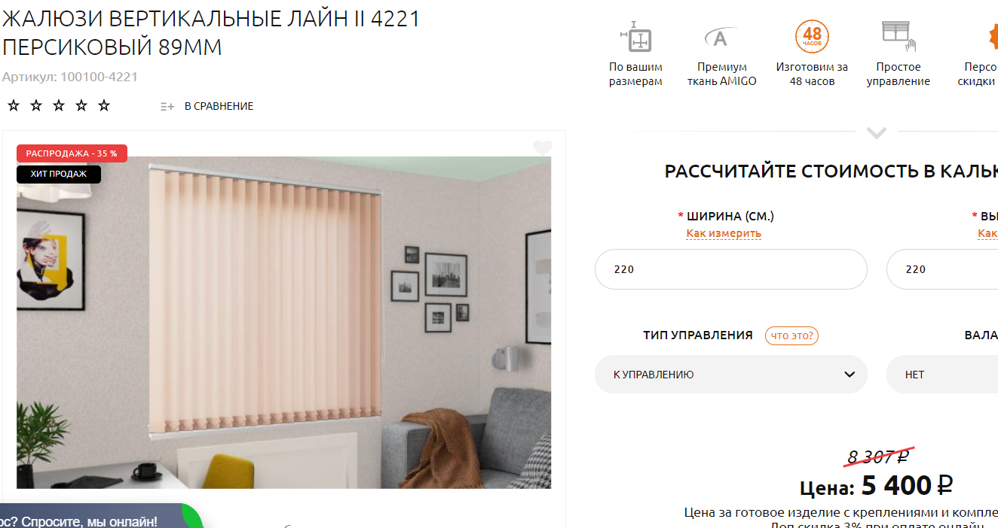
11. Витрина демонстрационная на ножках
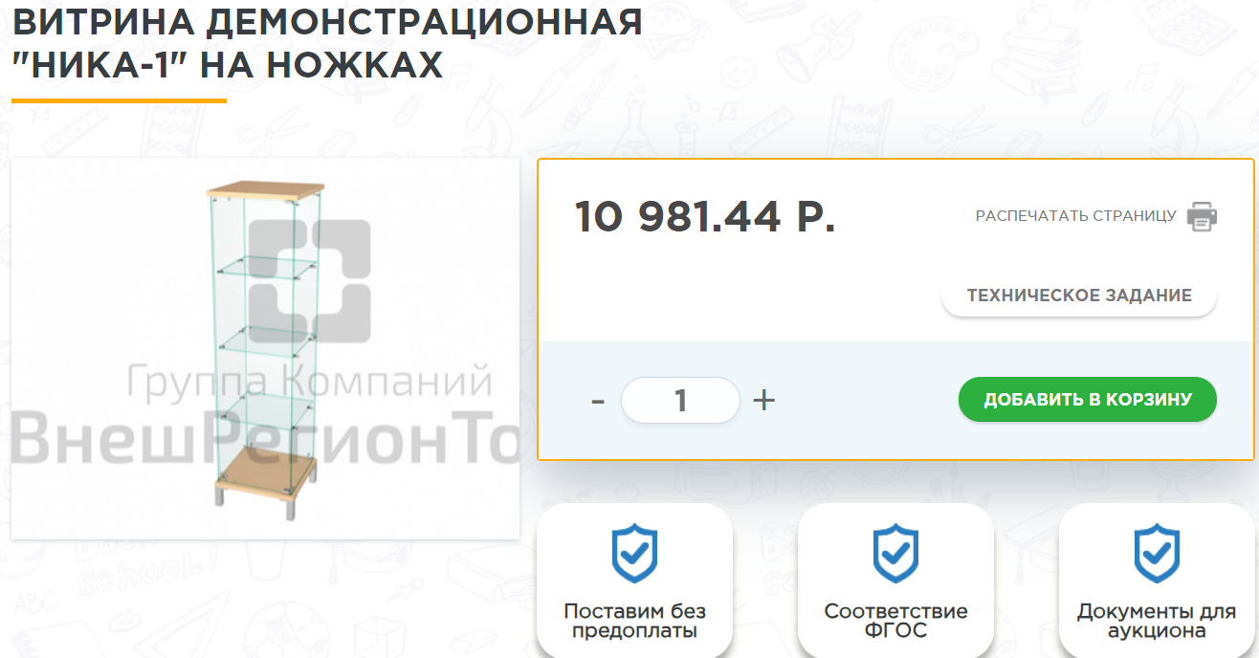
Информация о проведенных мероприятиях, которые продолжат свою реализацию в рамках школьного музея «Исток»:

https://vk.com/wall-73299274_4663
https://vk.com/wall-73299274_4662
https://vk.com/wall-73299274_4650
https://vk.com/wall-73299274_4647
https://vk.com/wall-73299274_4592

